
دانشگاه آزاد اسلامي واحد تهران مركزي
شيوه نامه نگارش و تدوین
پایان نامه هاي کارشناسی ارشد و رساله هاي دکتري تخصصي
به منظور هماهنگی در نگارش و یکسان سازي پایان نامه ها و رساله هاي دانشـجویان تحصيلات تكميلي
شيوه نامه حاضر که مختص واحـد تهران مركزي اسـت تنظـیم و رعایـت مـوارد آن بـراي
دانشجویان کلیه رشته هاي تحصیلی الزامی است.
مشخصات كلي
- کلیه مطالب و مندرجات پایان نامه یا رساله می بایست با برنامه ورد (Word) تايپ و حروفچینی شود و آيين نگارش رعايت شود.
- براي نگارش مناسب پيشنهاد مي گردد كتاب نكته هاي ويرايش، علي صلح جو، نشر مركز مطالعه گردد.
- نگارش بروي کاغذ با فرمت A4تایپ شود.
- تمام متن هاي فارسي از فونت لوتوس و متن هاي انگليسي از فونت Times New Roman استفاده شود و سايز هر قسمت در بخش هاي مختلف متفاوت مي باشد.
- سايز سر تيترها، متن، منابع و ... در صفحه هاي ذيل تعريف شده است.
- تمامي شكل ها، جدول ها، نقشه ها، فرمول ها، .... بايستي نامگذاري گردد. بعنوان مثال چهارمين شكل در فصل يك (شكل 1-4)، دهمين جدول در فصل 5 (جدول 5-10).
- عنوان هاي جدول ها در بالاي جدول ذكر مي گردد و مابقي شامل نمودار، شكل، عكس و .... در پايين آنها ذكر مي شود.
- چكيده فارسي و انگليسي حداکثر در 250 كلمه در يك صفحه تنظيم گردد.
- در انتهاي چكيده، ذكر كليد واژه ها ضروري است.
- بخش منابع بر اساس توضيحات صفحه 13 تدوين گردد.
- فاصله بين خطوط فرمت (Line 1.5) تعريف گردد.

- ترتيب مطالب طبق جدول زير تنظيم گردد.
صفحه عنوان (فارسی) | صفحه الف
بسم الله الرحمن الرحيم | صفحه ب
منشور اخلاقي پژوهش | صفحه ج
فرم اصالت پايان نامه | صفحه د (امضاء توسط دانشجو و تاييد امضاء توسط مدير پژوهش دانشكده)
تقديم به | صفحه ه
سپاسگزاري | صفحه و
فرم نمره ( امضاء استاد محترم راهنما الزامی است) | صفحه ز
فرم چکیده الف (امضاء استاد محترم راهنما الزامی است) | صفحه ح
فهرست مطالب | صفحه ط
فهرست شكل ها | صفحه ی
فهرست جدول ها | صفحه ک
فهرست نقشه ها | صفحه ل
فهرست پیوست ها | صفحه ن
چكيده فارسي | اولين صفحه كه شماره صفحه 1 دارد، در يك صفحه و در انتهاي چكيده ذكر كليد واژه هاي فارسي الزامي است.
فصل اول: كليات تحقيق | مقدمه – بيان مساله – اهميت و ضرورت تحقيق – اهداف – فرضيه ها – ساختار تحقیق
فصل دوم: مبانی نظری تحقیق و کارهای پیشین | مروري بر ادبيات تحقيق و پيشينه تحقيق
فصل سوم: روش پیشنهادی | روش كار
فصل چهارم: پیاده سازی و ارزیابی روش پیشنهادی | يافته ها
فصل پنجم: نتيجه گيري و پيشنهادها | نتایج تحقیق- پیشنهادها
مخفف ها و تعريف واژه هاي تخصصي
فهرست منابع | طبق فرمت IEEE
ضمايم و پيوست ها | در صورت وجود
فهرست مقاله های برگرفته از پایان نامه/رساله | براي دانشجويان دكتري الزامي است
چكيده انگليسي | در انتهاي چكيده ذكر كليد واژه هاي انگليسي الزامي است.
صفحه عنوان (انگلیسی) | به زبان انگليسي

دانشگاه آزاد اسلامی واحد تهران مركزي
دانشکده ..........، گروه .........

پايان نامه براي دريافت درجه كارشناسي ارشد (M.Sc.)
رساله برای دریافت درجه دکترای تخصصی (Ph.D.)

رشته / گرایش: ...........

عنوان پایان نامه/ رساله:
.................................................................................................................................................................................................................................................

استاد راهنما يا استادان راهنما:
دكتر ..........................

استاد مشاور يا استادان مشاور:
دكتر ..........................

پژوهشگر:
.................................

زمستان 1399
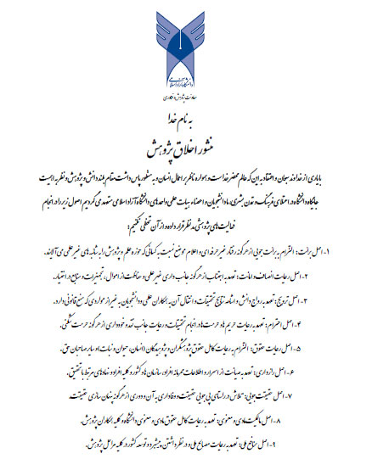

"تعهد نامه اصالت رساله یا پایان نامه"

اینجانب: .......................... .دانشجوی مقطع کارشناسی ارشد / دكتري تخصصي در رشته: .................................. گرايش .............................. با شماره دانشجویی: .............................. و كد پايان نامه: .................................................. که در تاریخ: ............................... از پایان نامه/ رساله خود تحت عنوان: .........................................................................................................، با کسب نمره: ................. و درجه: ............................... دفاع نموده ام بدینوسیله متعهد می شوم:
1- این پایان نامه/ رساله حاصل تحقیق و پژوهش انجام شده توسط اینجانب بوده و در مواردی که از دستاوردهای علمی و پژوهشی دیگران (اعم از پایان نامه، کتاب، مقاله و ...) استفاده نموده ام، مطابق ضوابط و رویه موجود، نام منبع مورد استفاده و سایر مشخصات آن را در فهرست مربوطه ذکر و درج کرده ام.
2- این پایان نامه/ رساله قبلاً برای دریافت هیچ مدرک تحصیلی (هم سطح، پایین تر یا بالاتر) در سایر دانشگاه ها و موسسات آموزش عالی ارائه نشده است.
3- چنانچه بعد از فراغت از تحصیل، قصد استفاده و هرگونه بهره برداری اعم از چاپ کتاب، ثبت اختراع و ... از این پایان نامه داشته باشم، از حوزه معاونت پژوهشی واحد تهران مركزي مجوزهای مربوطه را اخذ نمایم.
4- چنانچه در هر مقطعی زمانی خلاف موارد فوق ثابت شود، عواقب ناشی از آن را می پذیرم و واحد دانشگاهی مجاز است با اینجانب مطابق ضوابط و مقرات رفتار نموده و در صورت ابطال مدرک تحصیلی ام هیچ گونه ادعایی نخواهم داشت.

نام و نام خانوادگي دانشجو
تاریخ و امضاء

دانشجوی فوق الذکر احراز هویت شد و امضای ایشان گواهی می گردد.
نام و نام خانوادگی مدير پژوهش دانشکده
تاریخ و امضاء

بسمه تعالی

در تاریخ : ……….
دانشجوی دوره دکتری /کارشناسی ارشد....................از پایان نامه خود دفاع نموده و با نمره ………. به حروف................ .…… و با درجه ……… مورد تصویب قرار گرفت .

امضاء استاد راهنما

دانشگاه آزاد اسلامی واحد تهران مرکزی
(فرم چكيده الف)
دانشکده فنی و مهندسی - فرم اطلاعات پایان نامه های دکتری/کارشناسی ارشد
نام واحد دانشگاهی : تهران مرکزی | کد شناسایی پایان نامه :
نام و نام خانوادگی دانشجو:  شماره دانشجویی:  تعداد واحد پایان نامه:  تاریخ صدور کد: | سال و نیمسال اخذ پایان نامه ها:  نام و نام خانوادگی استاد راهنما:  نام و نام خانوادگی استاد مشاور:
تاریخ دفاع از پایان نامه:  رشته تحصیلی: | نمره پایان نامه به عدد:  نمره پایان نامه به حروف:
عنوان پایان نامه کارشناسی ارشد:
چکیده پایان نامه:(شامل خلاصه،اهداف،روش های اجرا و نتایج بدست آمده):

نام و نام خانوادگی استاد راهنما
تاریخ و امضاء

توجه: 1- این فرم باید تایپ شده تحویل داده شود. 2- چکیده فوق همان چکیده پایان نامه است.
فهرست مطالب (سايز 13، Bold)
عنوان (سايز 13) | صفحه
چكيده فارسي | 1
فصل اول: كليات تحقيق
1-2-
1-3-
1-4-
1-4-1-
1-4-2-
فصل دوم: مبانی نظری تحقیق و کارهای پیشین
2-1-
2-2-
2-3-
2-4-
2-4-1-
فصل سوم: روش پیشنهادی
3-1-
3-1-1-
3-2-
3-3-
3-4-
فصل چهارم: پیاده سازی و ارزیابی روش پیشهادی
4-1-
4-2-
4-2-1-
4-3-
4-3-1-
فصل پنجم: نتيجه گيري و پيشنهادات
5-1-
5-2-
5-3-
5-4-

فهرست شكل ها (سايز13، Bold)
عنوان (سايز 13) | صفحه
شكل (1-1) عنوان شكل نوشته مي شود
شكل (1-2)

شكل (2-1)
شكل (2-2)
شكل (2-3)

شكل (3-1)

شكل (4-1)
شكل (4-2)
شكل (4-3)

شكل (5-1)

فهرست جدول ها (سايز 13، Bold)
عنوان (سايز 13) | صفحه
جدول (1-1) عنوان جدول نوشته مي شود
جدول (1-2)

جدول (2-1)
جدول (2-2)
جدول (2-3)

جدول (3-1)

جدول (4-1)
جدول (4-2)
جدول (4-3)

جدول(5-1)

چکیده پايان نامه / رساله: (چکیده در یک پاراگراف که ساختار ذیل در آن رعایت شده باشد)
بیان موضوع تحقیق
مشخص نمودن نقاط ضعف روشهای موجود (به طور خلاصه)
بیان ایده پیشنهادی با تمرکز بر پوشاندن نقاط ضعف فوق در سوابق تحقیق (به طور خلاصه)
بیان نتایج ارزیابی روش پیشنهادی در مقایسه با سایر روشها با تاکید بر پارامترهای مورد بررسی به صورت عددی (به طور خلاصه)

كليد واژه ها: ...........................، .................................، ................................، ...............................، ................................

فرمت سر تيترها
  - .......................... (سايز 14 و Bold)
................................................................................................................................................................................................................................................................................................................................................................................................................................................................................................................................................................................................................................................................................................................................................................................................................................................................................... (متن، سايز 13)
    - .......................... (سايز 13 و Bold)
............................................................................................................................................................................................................................................................................................................................................................................................................................................................................................................................................................................................................................................................................................................................................................................................................................................................................................................................................................................................................................................................................................................................................................................................................................................................................................................................. (متن، سايز 13)

نمونه فرمت جدول ها و نامگذاري جدول ها
جدول (1-1) (سايز 13 و Bold) ...................................................................................................................... (سايز 13)
سايز 13

نمونه فرمت شكل ها و نامگذاري شكل ها
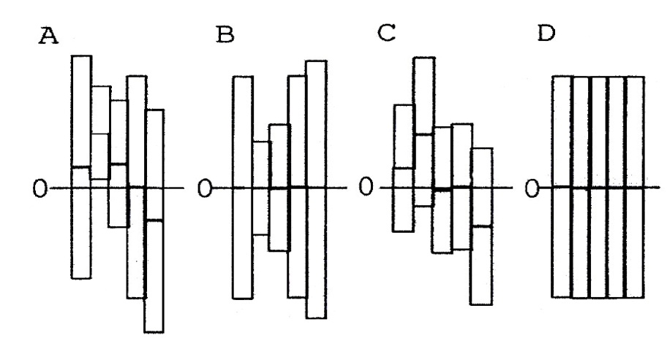

شكل (1-3) (سايز 13 و Bold) ............................................................................................................................................... (سايز 13)

منايع

Abstract


Central Tehran Branch, Islamic Azad University
Department of …………, Faculty of …………

Ph.D. Dissertation
or
M.Sc. Thesis
…………………………………

Subject:
………………………………………………………………………………………………………………………………………………………………………………

Supervisor (s):
…………………………, Ph.D.

Advisor (s):
…………………………, Ph.D.

By:
………………………

Winter 2021

